Трехуровневая модель NGN
По своей архитектуре сеть NGN является трехуровневой и состоит из следующих уровней:
♦ транспортного уровня;
♦ уровня управления коммутацией и передачей информации;
♦ уровня услуг и управления услугами.
Задачей транспортного уровня являются коммутация и «прозрач¬ная» передача информации пользователя.
Задачей уровня управления коммутацией и передачей являются об¬работка информации сигнализации, маршрутизация вызовов и управление потоками.
Уровень управления услугами содержит функции управления логи¬кой услуг и приложений и представляет собой распределенную вычис¬лительную среду, обеспечивающую:
♦ предоставление инфокоммуникационных услуг;
♦ управление услугами;
♦ создание и внедрение новых услуг;
♦ взаимодействие различных услуг.
Особенностью технологии NGN являются открытые интерфейсы между транспортным уровнем и уровнем управления коммутацией.
Трехуровневая модель сети NGN представлена на рисунке
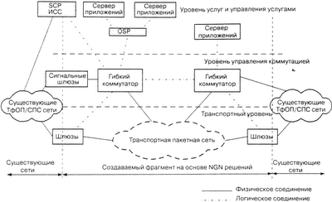
Транспортный уровень
Транспортный уровень сети NGN строится на основе пакетных тех¬нологий передачи информации. Основными используемыми технологи¬ями являются ATM и IP.
Как правило, в основу транспортного уровня мультисервисной сети ложатся существующие сети ATM или IP, т. е. сеть NGN может созда¬ваться как наложенная на существующие транспортные пакетные сети.
Сети, базирующаяся на технологии ATM, имеющей встроенные средства обеспечения качества обслуживания, могут использоваться при создании NGN практически без изменений. Использование в каче¬стве транспортного уровня NGN существующих сетей IP потребует ре¬ализации в них дополнительной функции обеспечения качества обслу¬живания.
В случае, если на маршрутизаторе/коммутаторе ATM/IP реализу¬ется функция коммутации под внешним управлением, то в них долж¬на быть реализована функция управления со стороны гибкого комму¬татора с реализацией протоколов H.248/MGCP (для IP) или BICC (для ATM).
Типовая структура транспортной сети представлена на рисунке
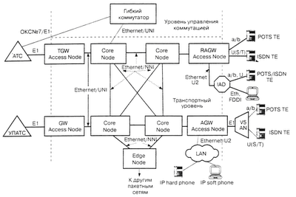
Уровень управления коммутацией
Задачей уровня управления коммутацией и передачей является уп¬равление установлением соединения в фрагменте NGN.
Функция установления соединения реализуется на уровне элемен¬тов транспортной сети под внешним управлением оборудования гиб¬кого коммутатора. Исключением являются АТС с функциями MGC, которые сами выполняют коммутацию на уровне элемента транспорт¬ной сети.
Гибкий коммутатор должен осуществлять:
♦ обработку всех видов сигнализации, используемых в его домене;
♦ хранение и управление абонентскими данными пользователей,
подключаемых к его домену непосредственно или через оборудо¬вание шлюзов доступа;
♦ взаимодействие с серверами приложений для предоставления рас¬
ширенного списка услуг пользователям сети.
При установлении соединения оборудование гибкого коммутатора осуществляет сигнальный обмен с функциональными элементами уровня управления коммутацией. Такими элементами являются все шлюзы, тер¬минальное оборудование мультисервисной сети [интегрированные уст¬ройства доступа (IAD), терминалы SIP и Н.323], оборудование других гибких коммутаторов и АТС с функциями контроллера транспортных шлюзов (MGC).
Для передачи информации сигнализации сети ТфОП через пакетную сеть используются специальные протоколы. Так, для пе¬редачи информации сигнализации ОКС7. поступающей через сигнальные шлюзы от ТфОП к оборудованию гибкого коммутатора, используется протокол MxUA технологии SIGTRAN (в то же время в ряде реализаций гибкого коммутатора предусмотрен непосредственный ввод сигнализации ОКС7).
В случае использования на сети нескольких гибких коммутаторов они взаимодействуют по межузловым протоколам (как правило, семей¬ство SIP-T) и обеспечивают совместное управление установлением со¬единения.
На основании анализа принятой информации и решения о последую¬щей маршрутизации вызова оборудование гибкого коммутатора, исполь¬зуя соответствующие протоколы, осуществляет сигнальный обмен по установлению соединения с сетевым элементом назначения и управля¬ет с использованием протокола Н.248 (для IP коммутации) или BICC (для ATM коммутации) установлением соединения для передачи пользо¬вательской информации. При этом потоки пользовательской информа¬ции не проходят через гибкий коммутатор, а замыкаются на уровне транспортной сети.
Структура уровня управления коммутацией мультисервисной сети представлена на рисунке
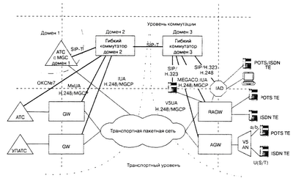
Терминальное оборудование пакетной сети взаимодействует с обо¬рудованием гибкого коммутатора с использованием протоколов SIP и Н.323. Пользовательская информация от терминального оборудования поступает на уровень узлов доступа пакетной сети и далее маршрутизи¬руется под управлением гибкого коммутатора.
Вся информация, связанная со статистикой работы мультисервисной сети, учетом стоимости по направлениям и учетом стоимости для пользователей, накапливается и обрабатывается на уровне гибкого ком¬мутатора для передачи в направлении соответствующих систем (АСР, ТОиЭ)
Уровень услуг и управления услугами
Основной услугой, предоставляемой как в классических сетях связи, так и в мультисервисной сети, является передача информации между пользователями сети. Использование пакетных технологий на уровне транспортной сети позволяет обеспечить единые алгоритмы доставки информации для различных видов связи.
Кроме услуг по доставке информации, в мультисервисных сетях ре¬ализована возможность поддержки предоставления расширенных спис¬ков услуг.
Применительно к услуге телефонии, точкой предоставления допол¬нительных услуг является оборудование гибкого коммутатора или обо¬рудование серверов приложений.
Для пользователей, использующих терминалы мультимедиа (SIP и Н.323 ТЕ), могут предоставляться различные виды мультимедийных услуг.
Реализация логики обслуживания вызова в ограниченном числе сетевых точек позволяет оптимизировать структуру доступа к услугам, предоставляемым со стороны интеллектуальных сетей связи. Для этой цели на уровне гибкого коммутатора реализуется функция SSP.
Использование пакетных технологий позволяет обеспечивать совместное предоставление расширенного списка услуг вне зависимости от типа доступа, используемого пользователем.
В мультисервисных сетях реализуется возможность предоставления однотипных услуг с различными параметрами классов обслуживания (QoS).
Следует отметить, что на сегодня вопрос взаимодействия между гиб¬ким коммутатором и серверами услуг недостаточно проработан на уров¬не международных стандартов, в связи с чем возможна несовместимость
оборудования различных производителей

